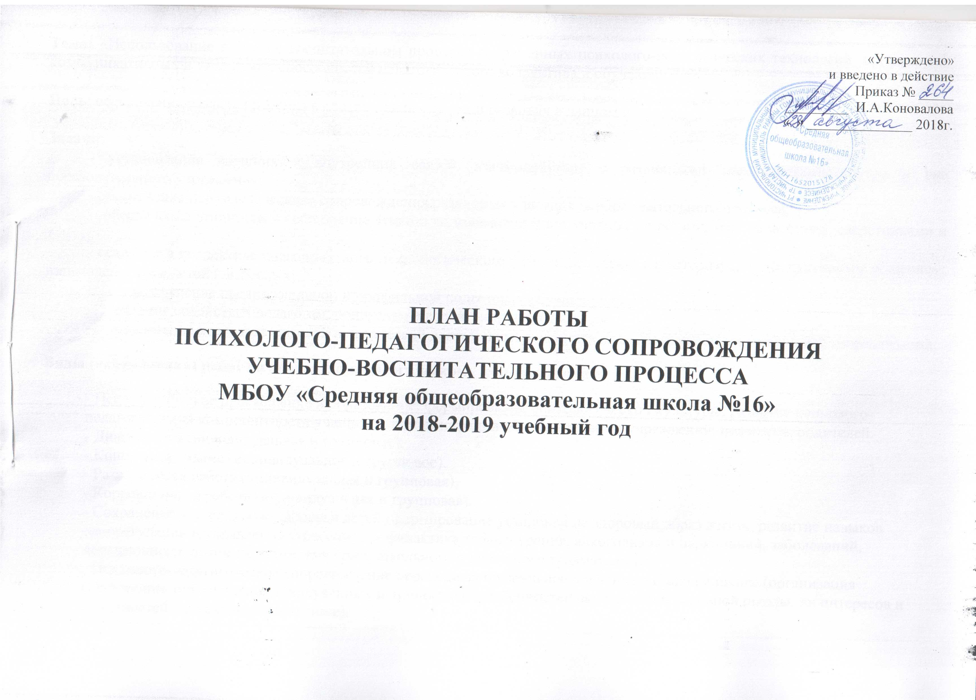 «Утверждено»
и введено в действие
Приказ №_____
_________ И.А.Коновалова
« » _______________ 2018г.

ПЛАН РАБОТЫ
ПСИХОЛОГО-ПЕДАГОГИЧЕСКОГО СОПРОВОЖДЕНИЯ
УЧЕБНО-ВОСПИТАТЕЛЬНОГО ПРОЦЕССА
МБОУ «Средняя общеобразовательная школа №16»
на 2018-2019 учебный год

Педагог-психолог
первой квалификационной категории
МБОУ «Средняя общеобразовательная школа №16»
Н.В.Степанова

Тема: «Использование в учебно-воспитательном процессе современных психолого-педагогических технологий для развития коммуникативных и творческих способностей педагогического коллектива и обучающихся»

Цель: обеспечение развития ребёнка в соответствии с нормой развития в данном возрасте.

Задачи:
- установление внешних и внутренних связей, взаимодействие с различными специалистами внутри и вне образовательного учреждения;
- обеспечение психологического сопровождения различных участников образовательного процесса;
- обеспечение этичности и соблюдение этикета во взаимодействии учащихся с родителями, педагогами, сверстниками и т.д.
- создание в коллективе благоприятного психологического климата, который характеризуется продуктивным общением, взаимодействием детей и взрослых;
- сопровождение предпрофильной и профильной подготовки обучающихся;
- оказание содействия педагогам, родителям в воспитании обучающихся;
- организация исследовательской и творческой деятельности учащихся, способствование их успешной самореализации.
Виды (направления) работ по психолого-педагогическому сопровождению:
- Психологическое просвещение и образование: формирование психологической культуры, развитие психолого-педагогической компетентности учащихся, администрации образовательных учреждений, педагогов, родителей.
- Диагностика (индивидуальная и групповая).
- Консультирование (индивидуальное и групповое).
- Развивающая работа (индивидуальная и групповая).
- Коррекционная работа (индивидуальная и групповая).
- Сохранение и укрепление здоровья детей (формирование установок на здоровый образ жизни; развитие навыков саморегуляции и управления стрессом; профилактика табакокурения, алкоголизма и наркомании, заболеваний, передающихся половым путем, вич/спид, школьного и дорожного травматизма).
- Психолого-педагогическое сопровождение перехода на профильное обучение в старшей школе (организация всестороннего изучения индивидуальных и личностных особенностей выпускников основной школы, их интересов и склонностей, профконсультирование).

№ п/п | Название работы | Условия проведения | Ответственный | Срок проведения | Предполагаемый результат
ОРГАНИЗАЦИОННО-МЕТОДИЧЕСКАЯ РАБОТА
1 | Обновление информации по картам учащихся | 1-11 классы | Педагог-психолог | Сентябрь | Информация
2 | Пополнение кабинета необходимой методической литературой |  | Педагог-психолог | В течение учебного года | Улучшение МТБ
3 | Комплектование и систематизация картотеки коррекционных, развивающих методик и программ, изготовление стимульного материала, презентаций | 1-11 классы | Педагог-психолог | Октябрь-ноябрь | Формирование методической базы для деятельности педагога-психолога
4 | Оформление документации, обработка результатов тестирования, подбор информации для уголка психолога и на сайте школы, разработка рекомендаций, составление актов посещения и характеристик |  | Педагог-психолог | В течение учебного года | Системность
5 | Выступление с сообщениями на педсоветах по плану работы школы (по адаптации, предпрофильной подготовке и др.) |  | Педагог-психолог | В течение учебного года | Протокол
6 | Составление характеристик, справок | По запросу | Педагог-психолог | В течение учебного года | Характеристика, справка
7 | Сотрудничество с педагогами-психологами |  | Педагог-психолог | В течение учебного года | Обмен опытом
8 | Самообразование и посещение муниципальных и республиканских семинаров и конференций |  | Педагог-психолог | В течение учебного года | Повышение профессиональной квалификации
9 | Работа в интернете, подбор и обработка информации |  | Педагог-психолог | В течение учебного года
10 | Сопровождение учащихся по проектной деятельности |  | Педагог-психолог | Декабрь | Проекты
11 | Участие в научно-исследовательской конференции «Рождественские чтения» |  | Педагог-психолог | Январь
12 | Сопровождение учащихся к конкурсу целевиков-педагогов | 11 класс | Педагог-психолог | Март
13 | Участие в муниципальных педагогических чтениях |  | Педагог-психолог | Март
14 | Участие в НПК «Шаг в мир науки» |  | Педагог-психолог | Март
15 | Анализ работы |  | Педагог-психолог | Май | Анализ
ПСИХОЛОГИЧЕСКАЯ ДИАГНОСТИКА
1 | Диагностика УУД | 1 классы | Педагог-психолог, кл.руководитель | Сентябрь | Заключение
2 | Профориентационная диагностика (ЦЗН) | 9 классы | Педагог-психолог, кл.руководитель | Сентябрь | Заключение
3 | Социально-психологическое тестирование и мониторинг психологической безопасности образовательной среды | 9,10,11 классы | Педагог-психолог, кл.руководитель | Сентябрь, октябрь | Заключение
4 | Выявление одарённых детей с помощью родителей (методика «Карта одарённости») | 1 классы  Индивидуальный | Педагог-психолог | Сентябрь-ноябрь | Доведение информации до педагогов и администрации ОУ
5 | Диагностика адаптации обучающихся | 1, 5, 10 классы | Педагог-психолог | Октябрь, декабрь | Рекомендации классным руководителям
6 | Определение уровня самооценки, тревожности | Групповой  9, 11 классы | Педагог-психолог | Октябрь, апрель | Определение уровня самооценки личности учащегося
7 | Исследование профинтересов, намерений и профмотивов обучающихся | 9 класс | Педагог-психолог | Ноябрь | Заключение
8 | Анкета профильной ориентации обучающихся №1 | 8 класс | Педагог-психолог | Ноябрь | Выявление профильной направленности учащихся
9 | Тесты изучения познавательных процессов: памяти, внимания, мышления | 2-е классы | Педагог-психолог | Ноябрь | Изучение особенностей познавательных процессов
10 | Карта интересов А.Е.Голмштока | 9 класс | Педагог-психолог | Декабрь | Выявление отношений к различным видам профессий
11 | Исследование профинтересов, намерений и профмотивов обучающихся | 11 класс | Педагог-психолог | Февраль | Рекомендации для обучающихся, кл.руководителей
12 | Социально-психологическое тестирование (склонность к отклоняющемуся поведению) |  | Педагог-психолог | Февраль | Заключение
13 | Профориентационная диагностика (ЦЗН) | 9 классы | Педагог-психолог, кл.руководитель | Февраль | Заключение
14 | Диагностика уровня тревожности учащихся пятых классов | Групповая, Филипс-тест, проективные методики | Педагог-психолог | Март | Заключение
15 | Выявление креативно мыслящих детей | Групповой,  3 классы | Педагог-психолог | Март | Заключение
16 | Анкета профильной ориентации обучающихся №2 | 9 класс | Педагог-психолог | Апрель | Выявление профильной направленности учащихся
17 | Диагностика дошкольников при приёме в школу | Дошкольники | Педагог-психолог | Апрель | Мониторинг
18 | Проведение диагностики учащихся по готовности к переходу в среднее звено | Групповой,  4 классы | Педагог-психолог | Апрель, май | Рекомендации будущим классным руководителям
19 | Индивидуальная диагностика по социальному паспорту | По соцпаспорту | Педагог-психолог, кл.руководитель | В течение учебного года | Заключение
20 | Диагностика группы риска | По запросу | Педагог-психолог | В течение учебного года | Заключение
21 | Проведение индивидуальной диагностической работы с обучающимися | По желанию обучающихся | Педагог-психолог | В течение учебного года | Обработка результатов исследования.
22 | Диагностика по запросам учащихся, учителей, родителей, администрации школы, УО | Участники образовательного процесса | Педагог-психолог | В течение учебного года | Рекомендации
23 | Диагностика учащихся в рамках  представления на (Р)МППК с целью  определения дальнейшего образовательного маршрута | Учащиеся начального звена | Педагог-психолог | В течение учебного года | Психологическая характеристика
ПСИХОЛОГИЧЕКОЕ КОНСУЛЬТИРОВАНИЕ
1 | Консультирование по возрастным особенностям | Родительские собрания, совещания педагогов | Педагог-психолог | Сентябрь | Рекомендации
2 | Ознакомление родителей с периодом адаптации, причинами дезадаптации | Родительские собрания, семинары-практикумы | Педагог-психолог | Сентябрь-октябрь | Регуляция психического стояния
3 | Консультирование по готовности к школьному обучению | Родители | Педагог-психолог | Апрель-июнь | Рекомендации
4 | Информирование и консультирование родителей по вопросам, связанных с ОГЭ и ГИА. | Индивидуальный | Педагог-психолог | Май | Информация и рекомендации
5 | Консультирование родителей по программе «Путь к успеху» | Родительские собрания | Педагог-психолог | В течение учебного года | Рекомендации
6 | Консультирование педагогов по проблеме адаптации к школе | Индивидуальный и групповой | Педагог-психолог | В течение учебного года | Рекомендации
7 | Консультирование педагогов по вопросам экзаменов | Индивидуальный и групповой | Педагог-психолог | В течение учебного года | Рекомендации
8 | Работа с классным руководителем по изучению индивидуальных особенностей учащихся (с целью выработки оптимальной стратегии подготовки к экзамену). | Индивидуальный | Педагог-психолог | В течение учебного года | Рекомендации
9 | Консультирование одарённых учащихся | Индивидуальный | Педагог-психолог | В течение учебного года | Регуляция психического состояния
10 | Консультирование родителей одарённых учащихся | Индивидуальный | Педагог-психолог | В течение учебного года | Регуляция психического состояния
11 | Сопровождение работ учащихся, участвующих в научно-практической конференции | Индивидуальный | Педагог-психолог | В течение учебного года | Работа учащегося представленная комиссии
12 | Организация индивидуальных и групповых консультаций по вопросам профессиональных склонностей обучающихся | Родители, педагоги. учащиеся | Педагог-психолог | В течение учебного года | Повышение уровня психологических знаний педагогов и родителей
13 | Индивидуальное консультирование по выбору профиля | Учащиеся 8-9 классов и их родители | Педагог-психолог | В течение учебного года | Определение профиля
14 | Консультирование учащихся «группы риска» | Индивидуальный | Педагог-психолог | В течение учебного года | Регуляция психического состояния
15 | Консультирование родителей учащихся «группы риска» | Индивидуальный | Педагог-психолог | В течение учебного года | Регуляция психического состояния
16 | Консультирование педагогов по вопросам, возникающим при работе с «группой риска» | Индивидуальный и групповой | Педагог-психолог | В течение учебного года | Рекомендации
17 | Консультирование по профильной и профориентации | 8-11 классы | Педагог-психолог | В течение учебного года | Рекомендации
ПСИХОЛОГИЧЕСКАЯ КОРРЕКЦИЯ
1 | Проведение тренингого занятия  «Что такое 5-ый класс?» | Групповой  (5 класс) | Педагог-психолог | Сентябрь | Развитие представления о новом социальном статусе пятиклассника по сравнению со статусом учащегося начальной школы
2 | Индивидуальная работа | 1 классы | Педагог-психолог | Сентябрь, октябрь | Записи в личных картах
3 | Проведение специальных тренинговых занятий с целью активизации процесса адаптации:  «Что такое 10-й класс»  «Моя жизненная перспектива»  «Психологические игры для старшеклассников»  «Узнавание специфики мира девушки и мира юноши» | Групповой  (10 класс) | Педагог-психолог | Сентябрь-декабрь | Принятие позиции «ученик- старшеклассник»  Принятие новичков в коллектив  Поиск личностного смысла и мотивации учения для каждого десятиклассника  Узнавание специфики мира юноши и мира девушки  Организация самопознания и доброжелательной, конструктивной обратной связи
4 | Проведение тренингого занятия «Познай себя» | Групповой  (5 класс) | Педагог-психолог | Октябрь | Формирование позитивного отношения к своим возможностям, принятие себя и стремление к совершенствованию
5 | «Новичок в средне школе» | Групповой  (5 класс) | Педагог-психолог | Ноябрь | Развитие навыков сотрудничества и умение соревноваться со сверстниками, правильно воспринимать и сравнивать свои достижения с успехами других
6 | «Понимаем ли мы друг друга?» | Групповой  (5 класс) | Педагог-психолог | Декабрь | Предоставление детям возможности моделировать и опробовать новые формы поведения (вербальные, невербальные); развитие ответственность за свои поступки
7 | Индивидуальная работа | Группа риска | Педагог-психолог | В течение учебного года | Формирование поведения учащихся. Оказание психологической помощи.
8 | «Наши учителя» | Групповой  (5 класс) | Педагог-психолог | Январь | Помощь учащимся в создании внутренней «когнитивной карты» учебного процесса; формирование представлений о педагоге как профессионале, решающем свои задачи; формирование представлений о педагогах как об интересных личностях
9 | «Ищу друга» | Групповой  (5 класс) | Педагог-психолог | Февраль | Помощь учащимся определить критерии дружеского общения; формирование представления о друге как о единомышленнике; осмысление и получение опыта предъявления себя
10 | Индивидуальное консультирование по вопросам выбора профиля | Учащиеся | Педагог-психолог | В течение учебного года | Оказание психологической помощи и поддержки всем субъектам образовательного процесса
11 | Проведение занятий по программе «Веселые ребята» (адаптация к школе) | 1 классы,  Групповой | Педагог-психолог | В течение учебного года | Успешная адаптация к школе
12 | Проведение занятий «Программы психолого-педагогического сопровождения  выпускников в период подготовки к экзаменам» | 9,11 классы  Групповой | Педагог-психолог | В течение учебного года | Снижение уровня фрустрации, адаптация учащихся в предэкзаменационный и экзаменационный период, профилактика стрессов, формирование стрессоустойчивости
13 | Проведение психологических игр и упражнений для развития внимания, интеллекта и памяти (6 классы) | Групповой | Педагог-психолог | 1 раз в четверть | Увеличение объёма памяти
14 | Проведение часов психолога «Мой профессиональный выбор» | 10 класс  11 класс | Педагог-психолог | 1 раз в четверть  1 раз в полугодие | Выявление своих возможностей к самоопределению и саморазвитию
ПСИХОЛОГИЧЕСКОЕ ПРОСВЕЩЕНИЕ
1 | Ознакомление педагогов с возрастными особенностями пятиклассников | Для педагогов | Педагог-психолог | Сентябрь | Рекомендации
2 | Ознакомление родителей с результатами адаптационного периода | Родительское собрание  1, 5 классы | Педагог-психолог | Октябрь, декабрь | Рекомендации родителям
3 | Выступление на родительских собраниях о важности психологической готовности к сдаче экзаменов  «Подготовка к экзаменам. Как противостоять стрессу» | Групповой  9,11 классы | Педагог-психолог | Ноябрь | Рекомендации
4 | Проведение практикума для учителей и классных руководителей | Групповой | Педагог-психолог | 1 раз в четверть | Знакомство педагогов с основными закономерностями общения; формирование положительного эмоционального настроя в коллективе.  оценка и раскрытие творческого потенциала педагогов, снятие негативных переживаний и трансформация их в положительные эмоциональные состояния, релаксация.
5 | Проведение родительского собрания по определению профиля | Родители  9-ых классов | Педагог-психолог | 1 раз в четверть | Повышение уровня психологических знаний родителей
6 | Выступление на родительском собрании по адаптации учащихся»:  - Ваш ребенок первоклассник. Новые обязанности – первые трудности  - Трудности адаптации пятиклассников к школе  - Особенности адаптации десятиклассников | Групповой  1, 5, 10 классов | Педагог-психолог | 1 раз в четверть | Рекомендации родителям
7 | Просвещение родителей по программе «Путь к успеху» | Родительские собрания | Педагог-психолог | В течение учебного года | Рекомендации
8 | Выступления с сообщениями на педагогических советах | Групповой | Педагог-психолог | В течение учебного года | Протокол
9 | Выступления перед учащимися с рекомендациями по саморегулированию психологического состояния | Групповой и индивидуальный | Педагог-психолог | В течение учебного года | Улучшение психологического здоровья
10 | Просвещение учащихся о профильном обучении в образовательном учреждении | Учащиеся 8-9 классов | Педагог-психолог | В течение учебного года | Углубление знаний учащихся о профильном обучении
11 | Профориентационная работа с обучающимися | Групповая и индивидуальная | Педагог-психолог  зам.директора | В течение учебного года | Формирование способности к саморазвитию и самореализации
ПСИХОЛОГИЧЕСКАЯ ПРОФИЛАКТИКА
1 | Антитеррористические мероприятия | 1-11 классы | Педагог-психолог | Сентябрь | Безопасность
2 | Проведение психопрофилактической скозкотерапии для школьной адаптации | Групповой  (1 классы) | Педагог-психолог | Сентябрь-декабрь | Умение рефлексировать свои поступки
3 | Профилактические мероприятия по наркомании, ПАВ | Групповые | Педагог-психолог, кл.руководители | Ноябрь | Профилактика
4 | ВИЧ (СПИД) ЗППП: подготовка обучающихся к безопасным формам поведения | Групповые | Педагог-психолог, кл.руководители | Декабрь | Профилактика ЗОЖ, расширение знаний у обучающихся
5 | Профилактика суицида, стресса | 7-11 классы | Педагог-психолог | Январь | Рекомендации
6 | Мероприятия, посвященные Родине, патриотизму | Групповые | Педагог-психолог, кл.руководители | Февраль | Патриотизм
7 | Профилактические мероприятия по наркомании, ПАВ | Групповые | Педагог-психолог, кл.руководители | Март | Профилактика
8 | Мероприятия по здоровьесбережению | Групповые | Педагог-психолог, кл.руководители | Апрель | Здоровье
9 | Проведение занятий «Профилактика эмоциональных нагрузок в педколлективе» | Групповой | Педагог-психолог | 1 раз в четверть | Стрессоустойчивость педагогов
10 | Проведение занятий по программе профилактики и коррекции нарушений поведения и эмоций у подростков | Групповая  7-8 классы | Педагог-психолог | 1 раз в четверть | Контролирование поведения и эмоций у подростков
11 | Мероприятия по профилактике суицида | Групповые | Педагог-психолог, кл.руководители | В течение учебного года | Профилактика
12 | Профилактика конфликтных ситуаций | Индивидуальный | Педагог-психолог | В течение учебного года | Овладение приёмами самообладания
13 | Работа комнаты психологической разгрузки (релаксация) | По запросу | Педагог-психолог | В течение учебного года | Снижение напряжения
14 | Сотрудничество с работниками отдела по делам несовершеннолетних и органов опеки | По запросам | Педагог-психолог | В течение учебного года | Акты посещения

